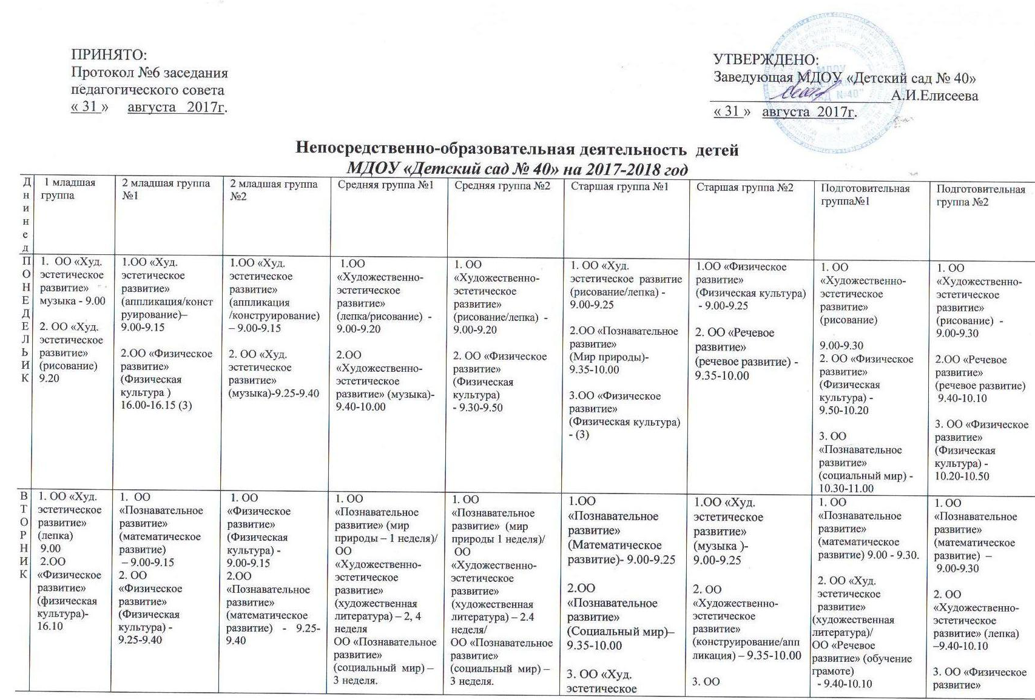

СРЕДА | 1. ОО «Худ. эстетическое развитие»  -музыка -  9.00-9.10  2 ОО «Художественно-эстетическое развитие» (конструирование - 1,3 неделя/  ОО «Познавательное развитие» - (математическое развитие/сенсорика/ 2, 4 неделя  9.20 | 1. ОО «Речевое развитие (речевое развитие) –  9.00-9.15  2.ОО «Художественно-эстетическое развитие»  (музыка)  9.25-9.40 | 1. ОО «Речевое развитие» (речевое развитие)  -9.00-9.15  2.ОО «Физическое развитие» (Физическая культура) - (3) | 1.ОО «Познавательное развитие»  (математическое развитие)  9.00-9.20  2. ОО «Физическое развитие» (Физическая культура) - (3). | 1. ОО «Познавательное развитие»  (математическое развитие) –  9.00-9.20  2. ОО «Физическое развитие» (Физическая культура) - 9.30-9.50 | 1.ОО «Физическое развитие»- (Физическая культура) - 9.00-9.25  2.ОО «Развитие речи» (речевое развитие) 9.35-10.00  - 3. ОО «Худ. эстетическое развитие (конструирование/аппликация) -10.10-10.35 | 1. ОО «Познавательное развитие»  (социальный мир)– 9.00-9.25  2.ОО «Развитие речи»  (Обучение грамоте)/  ОО «Художественно-эстетическое развитие» (художественная литература)  09.35-10.00  3.ОО «Физическое развитие» (Физическая культура)  (3) | 1. ОО «Речевое развитие» (речевое развитие)  - -9.00-9.30  2. ОО«Художественно-эстетическое развитие» (конструирование/аппликация) –  9.40-10.10  3. ОО «Художественно-эстетическое развитие»  (музыка)  10.30-11.00 | 1. ОО «Познавательное развитие»  (математическое развитие) –  9.00-9.30  2. ОО «Художественно-эстетическое развитие»  (музыка)  9.50-10.20  3. ОО «Речевое развитие» (речевое развитие)  10.30-11.00
ЧЕТВЕРГ | 1.ОО «Речевое развитие» (речевое развитие) - 9.00  2.ОО «Познавательное развитие»  (Ознакомление с окружающим/Социальный мир) 09.20 | 1. .ОО «Художественно-эстетическое развитие  (музыка) 09.00-9.15  2. ОО «Познавательное развитие»  (Мир природы) – 1 неделя  ОО «Художественно-эстетическое развитие»  (художественная литература) – 2,4 неделя  ОО «Познавательное развитие» (Социальный мир)- 3 неделя  09.25-9.40 | 1.ОО «Познавательное развитие»  (Мир природы)  - 1 неделя  ОО «Художественно-эстетическое развитие» (художественная литература)  - - 2,4 неделя  ОО «Познавательное развитие»  (Социальный мир)  - - 3 неделя  0 9.00-9.15  2.ОО «Художественно-эстетическое развитие»  (музыка) - 15.45-16.00 | 1.ОО «Художественно-эстетическое развитие» (аппликация/конструирование)  9.00-9.20  2. ОО «Художественно-эстетическое развитие»  (музыка)  09.30-09.50 | 1. ОО «Художественно-эстетическое развитие»  (музыка)  9.00-9.20  2.ОО «Художественно-эстетическое развитие» (аппликация/конструирование)– 9.30-9.50 | 1.ОО «Развитие речи»  (Обучение грамоте)/  ОО «Художественно-эстетическое развитие» (художественная литература)  09.00-9.25  2.ОО «Физическое развитие» (Физическая культура) - 09.35-10.00 | 1.ОО «Познавательное развитие» (математическое развитие)  - 9.00-9.25  2. ОО «Худ. эстетическое развитие» (рисование/лепка) – 09.35-10.00.  3. ОО «Физическое развитие» (Физическая культура) -  -10.10-10.35 | 1. ОО «Познавательное развитие»  (математическое развитие) 9.00-9.30  2. ОО «Познавательное развитие»  (мир природы)  - 09.40-10.10  3. ОО «Физическое развитие (Физическая культура) -  10.40-11.10 | - 1. ОО «Речевое развитие»  - ( обучение грамоте)/ ОО «Худ. эстетическое развитие» (художественная литература) 9.00-9.30  2.ОО «Познавательное развитие»  (Мир природы) -  09.40-10.10  3. ОО «Художественно-эстетическое развитие» (музыка) 15.40-16.10.
ПЯТНИЦА | 1.ОО «Худ. эстетическое развитие «Ознакомление с художественной литературой» -  9.00  2. ОО «Физическое развитие» (Физическая культура)  16.10 | 1.ОО «Физическое развитие» (Физическая культура )  - 9.00-9.15  2. ОО «Худ. эстетическое развитие (лепка/рисование) –9.25-9.40. | 1.ОО «Худ. эстетическое развитие (лепка/рисование)–9.00-9.15  2.ОО «Физическое развитие» (Физическая культура) -  - 9.25-9.40 | 1.ОО «Речевое развитие» (речевое развитие)  - 9.00-9.20  2.ОО «Физическое развитие (Физическая культура)  - 9.40-10.00 | 1. ОО «Речевое развитие»  (речевое развитие) –  9.00-9.20  2. ОО «Физическое развитие» (Физическая культура) - (3) | 1.ОО «Худ. эстетическое развитие»  (музыка) - 9.00-9.25  2 .ОО «Развитие речи»  (речевое развитие) 9.35-10.00 | 1. ОО «Речевое развитие»  (речевое развитие)-  9.00-9.25  2.ОО «Худ. эстетическое развитие»  (музыка)  9.35.-10.00 | 1. ОО «Речевое развитие»  - (речевое развитие)  - - 9.00-9.30  2.ОО «Художественно-эстетическое развитие» (лепка) – 9.40-10.10  3. ОО «Физическое развитие (Физическая культура) - (3) | 1. ОО «Художественно-эстетическое развитие» (аппликация/конструирование)  9.00-9.30  2. ОО «Познавательное развитие»  (социальный мир)  – 9.40-10.10  3. ОО «Физическое развитие» (Физическая культура) -10.20-10.50

